


Comunicato stampa

Lavoro: 569mila assunzioni previste dalle imprese a settembre e oltre 1,5 milioni entro novembre
Positive le previsioni delle imprese delle costruzioni e del turismo, in lieve calo la difficolta di reperimento (45,6%)

Roma, 4 settembre 2025 – Sono quasi 569mila le opportunità lavorative offerte dalle imprese a settembre e salgono a oltre 1,5 milioni nel trimestre settembre-novembre. Le previsioni evidenziano una flessione di -15mila ingressi programmati (-2,6%) rispetto a settembre 2024 e -30mila (-1,9%) nel confronto con il trimestre settembre-novembre 2024. In leggera flessione (un p.p.) rispetto allo scorso anno la difficoltà di reperimento dei profili ricercati dalle imprese (45,6%). A delineare questo scenario è il Bollettino del Sistema informativo Excelsior, realizzato da Unioncamere e Ministero del Lavoro e delle Politiche Sociali, grazie al Programma nazionale Giovani, donne e lavoro cofinanziato dall’Unione europea, che elabora le previsioni occupazionali per il mese di settembre.
A livello settoriale, il settore primario programma a settembre circa 44mila contratti, in lieve riduzione rispetto a 12 mesi fa, e nel trimestre settembre-novembre ne prevede poco meno di 114mila. A ricercare maggiormente manodopera sono le imprese del comparto coltivazioni ad albero che programmano quasi 20mila assunzioni nel mese e circa 47mila nel trimestre, seguono poi le imprese che si dedicano alle coltivazioni di campo con circa 12mila lavoratori ricercati nel mese e 33mila nel trimestre.
L’industria nel suo complesso programma 147mila entrate a settembre e 404mila entrate nel trimestre (rispettivamente -5mila entrate e -14mila rispetto agli analoghi periodi del 2024). A settembre le imprese del manifatturiero sono alla ricerca di circa 91mila lavoratori e 251mila tra settembre-novembre, mentre le imprese delle costruzioni ne ricercano 56mila nel mese e 154mila nel trimestre. Tra i principali settori manifatturieri che programmano assunzioni si segnalano la meccatronica con circa 21mila contratti nel mese e 57mila nel trimestre seguita dalle industrie alimentari che ricercano 17mila lavoratori a settembre e 49mila per l’intero trimestre settembre-novembre e dalla metallurgia con 17mila contratti nel mese e 45mila nel trimestre.
Sono invece 377mila i contratti di lavoro previsti dal settore dei servizi nel mese in corso e circa 1 milione nel trimestre settembre-novembre (in flessione rispettivamente di -9mila entrate e -16mila nel confronto con il 2024). Ad offrire le maggiori opportunità lavorative sono i servizi alle persone che ricercano 97mila lavoratori nel mese e circa 210mila nel trimestre. Seguono il turismo con 96mila richieste nel mese e 255mila nel trimestre e il commercio con 65mila lavoratori nel mese e 207mila nel trimestre.
Sotto l’aspetto dimensionale, positive le aspettative delle imprese fino a 9 dipendenti con +5mila entrate nel mese (+3,0%) e +27mila nel trimestre (+5,7%), mentre risultano in flessione le previsioni nelle restanti fasce dimensionali, con una maggiore intensità nelle imprese di media dimensione tra 50 e 250 dipendenti (-8,6% nel mese e -7,7% nel trimestre).
Il tempo determinato si conferma la forma contrattuale maggiormente proposta con circa 341mila unità, pari al 60,0% del totale, seguiti dai contratti a tempo indeterminato (97mila, 17,0%) e da quelli di somministrazione (50mila, 8,8%).
A settembre, le imprese dichiarano difficoltà di reperimento per 259mila assunzioni programmate (45,6% del totale), confermando come causa prevalente la “mancanza di candidati” con una quota del 29,2%, mentre la “preparazione inadeguata” si attesta al 12,9%.
A risentire maggiormente del mismatch sono le industrie metallurgiche e metallifere (67,0% dei profili ricercati dalle imprese è di difficile reperimento), le imprese delle costruzioni (63,5%) e le industrie del tessile, abbigliamento e calzature (56,4%); tra le figure più difficili da trovare sul mercato si evidenziano gli operai specializzati addetti alle rifiniture delle costruzioni (79,8%), i fonditori, saldatori e montatori di carpenteria metallica (74,5%) e i fabbri ferrai costruttori di utensili (73,0%). Difficili da reperire anche i meccanici, montatori e riparatori (66,5%), i tecnici della gestione dei processi produttivi di beni e servizi (64,8%), i tecnici in campo ingegneristico (62,6%) e gli operatori della cura estetica (58,2%).
Le imprese sono alla ricerca di lavoratori immigrati per coprire circa 75mila ingressi programmati nel mese di settembre, pari al 19,3% del totale contratti. Tra i settori che ricorrono maggiormente alla manodopera straniera si segnalano: agricoltura, silvicoltura, caccia e pesca (il 37,0% degli ingressi programmati sarà coperto da personale immigrato), i servizi operativi di supporto a imprese e persone (31,5%), i servizi di trasporto, logistica e magazzinaggio (26,1%), il turismo (21,3%), le industrie metallurgiche e dei prodotti in metallo (20,6%).
A livello territoriale positive le aspettative delle imprese del Sud e Isole (+11mila nel mese e +16mila nel trimestre) rispetto allo scorso anno mentre in tutte le altre aree si segnala una flessione della domanda di lavoro soprattutto per le imprese del Nord Ovest (-19mila nel mese e -37mila nel trimestre) seguite da quelle del Centro (-5mila sia nel mese che nel trimestre) e del Nord Est (-2mila nel mese e -4mila nel trimestre).

LAVORATORI PREVISTI IN ENTRATA DALLE IMPRESE PER SETTORE DI ATTIVITÀ

* Agricoltura, silvicoltura, caccia e pesca
Fonte: Unioncamere - Ministero del Lavoro e delle Politiche Sociali, Sistema Informativo Excelsior, 2025

LAVORATORI PREVISTI IN ENTRATA DALLE IMPRESE PER CLASSE DIMENSIONALE

* Agricoltura, silvicoltura, caccia e pesca
Fonte: Unioncamere - Ministero del Lavoro e delle Politiche Sociali, Sistema Informativo Excelsior, 2025
LAVORATORI PREVISTI IN ENTRATA DALLE IMPRESE PER TIPOLOGIA DI CONTRATTO (v.a.; %)

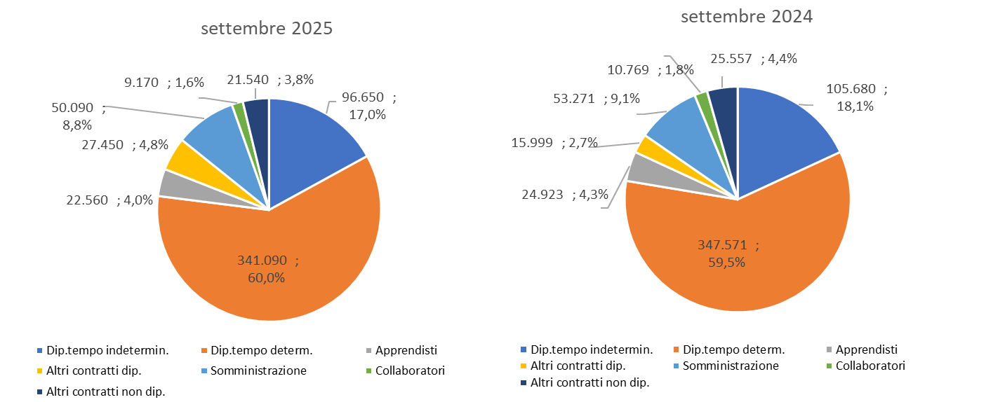

Fonte: Unioncamere - Ministero del Lavoro e delle Politiche Sociali, Sistema Informativo Excelsior, 2025

DIFFICOLTA’ DI REPERIMENTO, MOTIVAZIONI E SETTORI CON MAGGIORI DIFFICOLTA’ (%)

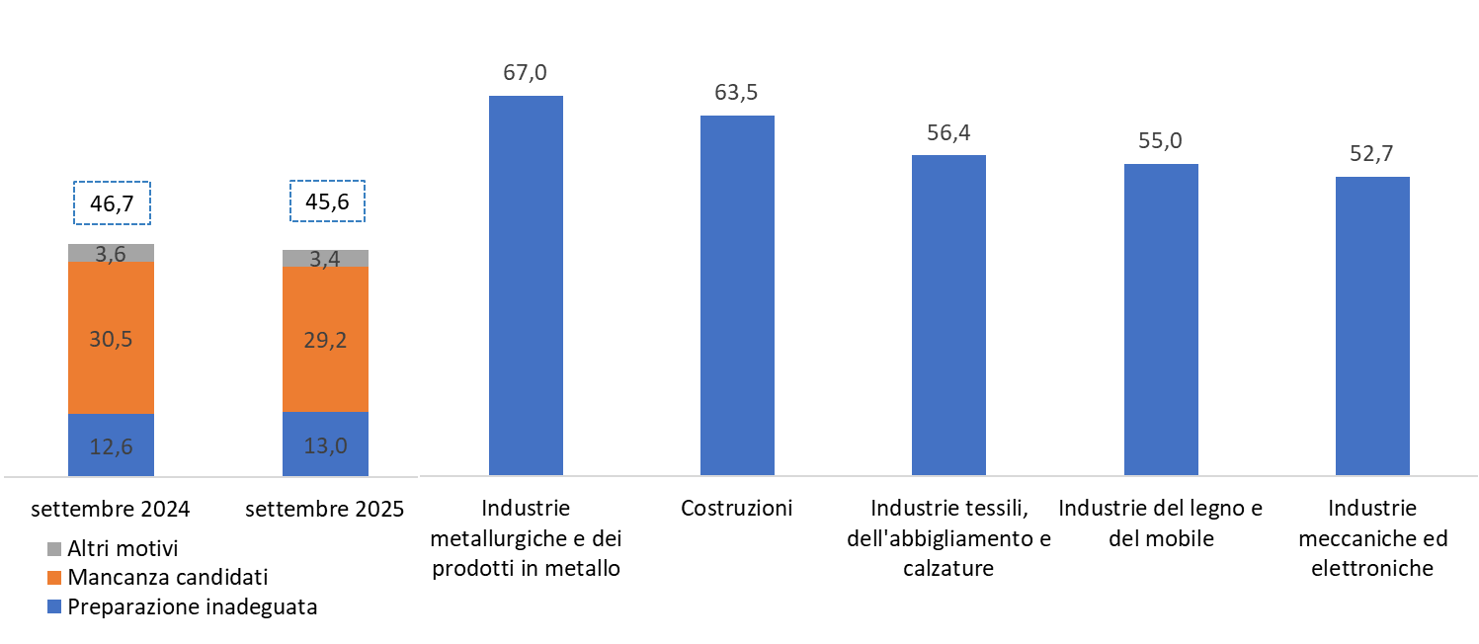

Fonte: Unioncamere - Ministero del Lavoro e delle Politiche Sociali, Sistema Informativo Excelsior, 2025

LAVORATORI IMMIGRATI E I PRINCIPALI SETTORI DI IMPIEGO (V.A. E %)

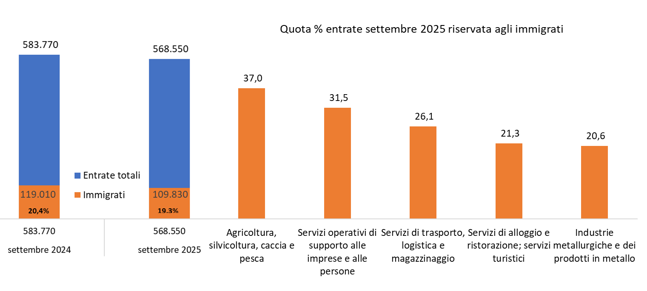
Fonte: Unioncamere - Ministero del Lavoro e delle Politiche Sociali, Sistema Informativo Excelsior, 2025

*Sono qui presentate le professioni richieste per i principali gruppi professionali dei settori primario, industria e servizi. La somma delle entrate per ciascun “gruppo esposto”, pertanto, non corrisponde al totale.
Fonte: Unioncamere - Ministero del Lavoro e delle Politiche Sociali, Sistema Informativo Excelsior, 2025

Fonte: Unioncamere - Ministero del Lavoro e delle Politiche Sociali, Sistema Informativo Excelsior, 2025

Le previsioni del mese di settembre riguardano i contratti con una durata di almeno 20 giorni lavorativi programmati dalle imprese del settore primario (agricoltura, silvicoltura, caccia e pesca), dell'industria e dei servizi iscritte al Registro Imprese delle Camere di Commercio, aventi almeno 1 lavoratore alle dipendenze. Le previsioni sono state acquisite nel periodo 9 luglio 2025 - 25 luglio 2025, utilizzando principalmente la tecnica di compilazione in modalità CAWI attraverso le interviste realizzate presso circa 113.000 imprese.

